ПОЛОЖЕНИЕ
III Бег двух мостов на призы спортивного портала Sekundomer
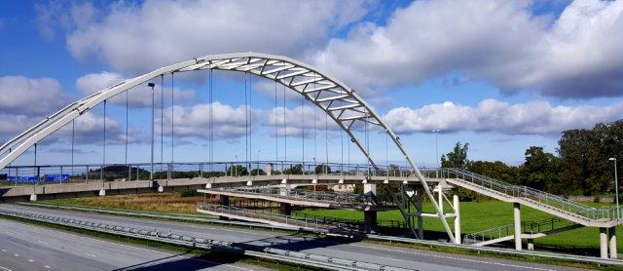
Цель
Пропаганда здорового образа жизни среди детей и взрослого населения. Популяризация беговых видов спорта.
Место и время проведения
Ида-Вирумаа (волости Тойла и Йыхви).
29 мая 2021 года.
Старт и финиш
Старт и финиш будут возле здания Полярной мызы в Кукрузе.
12:00 – старт малышей (вокруг здания мызы) и ходоков с палками.
12:30 – старт на дистанцию 1 км (М/Д 8-11).
12:45 – старт на дистанцию 6 км. Старт раздельный через 30 секунд.
Трасса и дистанция
Маршрут дистанции пролегает от моста в Кукрузе (волость Тойла) по асфальтовой дорожке в сторону Йыхвиской волости до моста напротив трактира «Валге Хобу» (волость Йыхви) и обратно к мосту в Кукрузе. Протяженность дистанции – 6 км.
Участники забега должны придерживаться правой стороны дорожки, в том числе и на мостах, а также следовать имеющимся указателям и стрелкам.
Возрастные классы
Малыши 2014 г.р и позже
М/Д 8-11 (2013 – 2010 г.р.)
М/Д 12 - 14 (2009 – 2007 г.р.)
М/Д 15 - 17 (2006 – 2004 г.р.)
М/Д 18 - 21 (2003 – 2000 г.р.)
М/Ж 22-32 (1999 – 1989 г.р.)
М/Ж 33-43 (1988 – 1978 г.р.)
М 44-54 (1977 – 1967 г.р.)
Ж 44+ (1977 г.р. и раньше)
М 55 + (1966 г.р. и раньше)
Ходьба с палками (без учета времени)
Регистрация
Регистрация происходит согласно возрастному классу и ТОЛЬКО в электронном виде. На забег малышей также нужна регистрация. Используйте специальную форму регистрации. В день соревнований регистрации не будет.
Стартовый взнос
Плата за участие составляет:
февраль - март 5 евро
апрель – май 7 евро
М/Д 8-11 и ходьба 3 евро
Забег малышей бесплатно
Участник считается зарегистрированным после оплаты за участие в соревновании. Оплата производится только банковским перечислением с указанием имени участника на наш счет:
MTÜ Sekundomer
Swedbank: EE362200221028742831
Пояснение: jooks
Награждение
В каждой возрастной категории награждаются три лучших спортсмена. Предусмотрены призы от спонсоров.
Ответственность
Каждый участник соревнования сам отвечает за состояние своего здоровья.
Парковка
Парковать автомобили разрешается ТОЛЬКО на обозначенном для этого месте. Внимание! В зависимости от погодных условий день и время проведения забега могут быть изменены. Следите за оперативной информацией!

